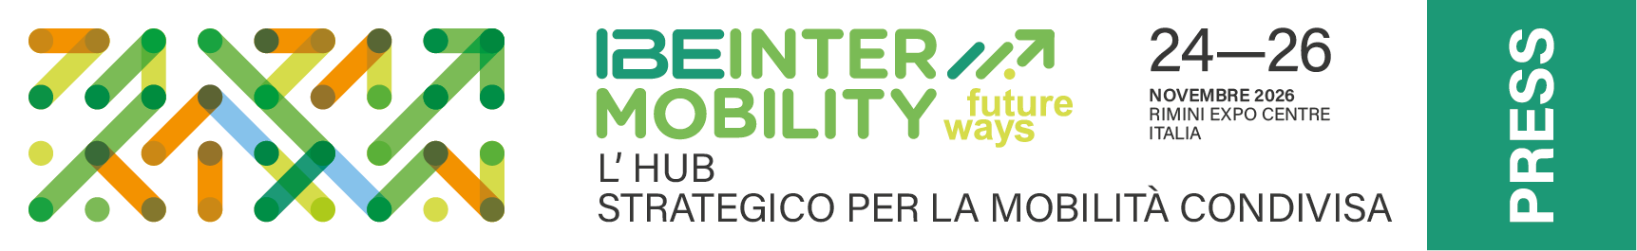

nota stampa

IBE INTERMOBILITY FUTURE WAYS 2026
A RIMINI DAL 24 AL 26 NOVEMBRE L'HUB EUROPEO DELLA MOBILITÀ CONDIVISA

- Alla manifestazione di Italian Exhibition Group confermata la Conferenza Nazionale della Sharing Mobility e la presentazione del Rapporto Future Ways
- Per la prima volta in Italia la cerimonia di premiazione del “Bus of the Year 2027 – Intercity Edition”
- Nuovo accordo con EIT Urban Mobility, iniziativa dell’European Institute of Innovation and Technology, per accelerare l’innovazione nella mobilità urbana sostenibile

Rimini, 27 maggio 2026 - Torna a Rimini IBE INTERMOBILITY future ways, la manifestazione biennale di IEG – Italian Exhibition Group dedicata alla mobilità condivisa, organizzata con il supporto della Fondazione per lo Sviluppo Sostenibile, di ASSTRA e AN.BTI Confcommercio e con il supporto tecnico di Osservatorio Sharing Mobility e EIT Urban Mobility. L'appuntamento è fissato dal 24 al 26 novembre 2026 presso la Fiera di Rimini, con un programma che conferma e arricchisce il posizionamento di IBE come punto di riferimento nell’area del Mediterraneo per operatori, istituzioni, produttori e innovatori del settore a livello europeo.

IL PROGRAMMA CONVEGNISTICO E FORMATIVO DI IBE 2026
Tornano il Convegno Nazionale di presentazione del Rapporto Future Ways, strumento di analisi e indirizzo sull'evoluzione del ventaglio dei servizi di mobilità condivisa in Italia e in Europa, e il Rapporto Nazionale sulla Sharing Mobility, arrivato alla decima edizione e curato dall' Osservatorio Nazionale della Sharing Mobility. Due momenti di confronto che confermano la vocazione di IBE come spazio di elaborazione strategica, oltre che espositiva. Verrà inoltre presentato il ventesimo Rapporto Mobilità sostenibile in Italia: indagine sulle principali 50 città a cura di Euromobility, l’analisi che valuta lo stato della mobilità urbana in 50 città italiane, misurando indicatori come tassi di motorizzazione, trasporto pubblico, sharing mobility e qualità dell'aria. Il programma includerà inoltre workshop e momenti di approfondimento come il Secondo dossier sulla povertà dei trasporti, con il coinvolgimento della community del Transport Poverty Lab. Un focus sarà dedicato all’evoluzione della mobilità in Cina e ai modelli che in pochi anni hanno ridefinito il trasporto pubblico. Previsti focus su digitalizzazione dei servizi di TPL, centralità del bus nella mobilità del futuro, rinnovo e gestione delle flotte (Bus 2.0), transizione energetica, tra rischi e opportunità tecnologiche come il monitoraggio in tempo reale, e nuovi sistemi di pagamento tap&go. Spazio anche alla mobilità pubblica nelle aree interne, con particolare attenzione alle soluzioni a domanda (DRT), all’integrazione tra trasporto di linea e servizi a chiamata e al ruolo del Terzo Settore. Torna la Masterclass curata da Blue Eggs dove l’analisi socio-semiotica innovativa basata sui Deep Trend® sarà applicata all’ambito della nuova mobilità urbana. Non mancheranno, come da tradizione, i test drive su strada: per tutta la durata della manifestazione i costruttori metteranno a disposizione i propri veicoli alla community professionale, offrendo la possibilità sia di effettuare prove di guida sia di vivere l’esperienza a bordo come passeggeri.

BUS OF THE YEAR 2027 – INTERCITY EDITION: PER LA PRIMA VOLTA IN ITALIA
Il 24 novembre, nel giorno dell'apertura di IBE, Rimini ospiterà per la prima volta in Italia la cerimonia di premiazione del"Bus of the Year 2027 – Intercity Edition", il riconoscimento più prestigioso a livello mondiale per il settore del trasporto su gomma. Una giuria composta da giornalisti specializzati provenienti da tutta Europa sarà presente in fiera, a testimonianza del peso internazionale raggiunto dalla manifestazione.
UN ECOSISTEMA IN MOVIMENTO CON IL BUS AL CENTRO
IBE INTERMOBILITY future ways si conferma come marketplace fieristico di riferimento per la mobilità condivisa, capace di riunire in un unico contesto espositivo aziende, operatori, istituzioni, decision maker e stakeholder provenienti da filiere complementari. Il bus — protagonista storico della manifestazione — si colloca al centro del “Ventaglio della Mobilità Condivisa”, dove trasporto pubblico locale, mobilità turistica, sharing, infomobilità e servizi digitali trovano spazio in un percorso espositivo e di confronto dedicato all’evoluzione del settore.

NUOVO ACCORDO CON EIT URBAN MOBILITY: RAFFORZATA LA DIMENSIONE INTERNAZIONALE DI IBE
La manifestazione di IEG rafforza il suo profilo internazionale grazie a un mutual agreement con EIT Urban Mobility, iniziativa dell’European Institute of Innovation and Technology che connette imprese, istituzioni e città per sviluppare soluzioni di mobilità urbana sostenibile. L’accordo, della durata iniziale di tre anni, prevede collaborazione su contenuti, progetti e networking, favorendo l’accesso a un ecosistema europeo qualificato e nuove opportunità per startup e operatori del settore.

PREMIO LORENZO CAGNONI E CALL FOR START-UP
Confermato il Premio Lorenzo Cagnoni, dedicato ai progetti più innovativi presentati dagli espositori. È aperta inoltre fino ad agosto 2026 la Call for Start-up, promossa con il supporto di partner qualificati, per offrire visibilità a realtà emergenti e favorire l'incontro tra innovazione e mercato. Possono candidarsi start-up e PMI innovative attive nel B2B, operanti in ambiti quali e-mobility, mobilità dolce, software, componentistica, sicurezza stradale e sistemi di gestione del traffico, in coerenza con i focus di IBE Intermobility Future Ways. I partner della Call for Start-up sono: Fondazione per lo sviluppo sostenibile, ANGI (Associazione Nazionale Giovani Innovatori), Tecnopolo di Rimini, ART-ER Attrattività Ricerca Territorio, EIT Urban Mobility. Entrambi gli eventi culmineranno con la premiazione dei vincitori durante la Fiera.

Il programma completo e il catalogo espositori saranno disponibili a breve sul sito ufficiale di IBE: www.expoibe.com.

PRESS CONTACT - ITALIAN EXHIBITION GROUP
press office coordinator: Luca Paganin; press office specialist: Mirko Malgieri; media@iegexpo.it

MEDIA ADVISOR
Twister communications group
Valentina Tua | vtua@twistergroup.it | cell. 342 1683535 Monica Cipparrone | mcipparrone@twistergroup.it | cell. 349 2814894 Andrea Franceschi | afranceschi@twistergroup.it | cell. 335 7485194

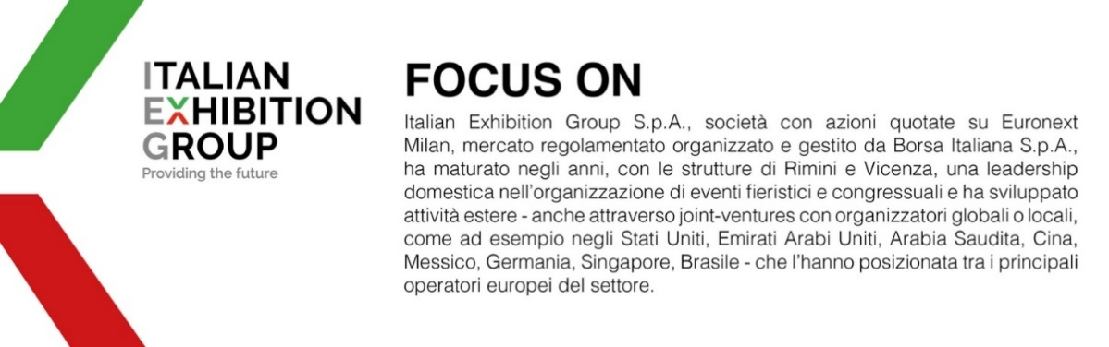

Il presente comunicato stampa contiene elementi previsionali e stime che riflettono le attuali opinioni del management (“forward-looking statements”) specie per quanto riguarda performance gestionali future, realizzazione di investimenti, andamento dei flussi di cassa ed evoluzione della struttura finanziaria. I forward-looking statements hanno per loro natura una componente di rischio ed incertezza perché dipendono dal verificarsi di eventi futuri. I risultati effettivi potranno differire anche in misura significativa rispetto a quelli annunciati, in relazione a una pluralità di fattori tra cui, a solo titolo esemplificativo: andamento del mercato della ristorazione fuori casa e dei flussi turistici in Italia, andamento del mercato orafo - gioielliero, andamento del mercato della green economy; evoluzione del prezzo delle materie prime; condizioni macroeconomiche generali; fattori geopolitici ed evoluzioni del quadro normativo. Le informazioni contenute nel presente comunicato, inoltre, non pretendono di essere complete, né sono state verificate da terze parti indipendenti. Le proiezioni, le stime e gli obiettivi qui presentati si basano sulle informazioni a disposizione della Società alla data del presente comunicato.

